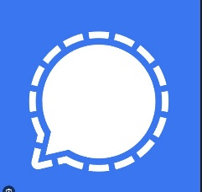
Signal
är en fri och krypterad messengerplattform grundad 2014. Appen Signal finns för Android och iOS. En desktop-version finns för Windows, macOS och Linux.^{[1]} Däremot finns inte en web-version. En desktop-version förutsätter en installation på en smartphone. Meddelanden krypteras med Signal-protokollet
Signal utvecklades och drivs av en ideell stiftelse. Målet för stiftelsen är att möjliggöra fritt utbyte av information för alla människor. Därför finansieras tjänsten bara genom gåvor med förpliktelsen att inte samla innehåll-data eller metadata för kommersiellt bruk. 2018 fick stiftelsen 50 miljoner US-dollar som startkapital av WhatsApp grundaren Brian Acton.
För att vara snål med mängden av data använder Signal "Zero-Knowledge-principen". Operatören ska inte ha information om vem som kommunicerar när och med vem om vilket innehåll. Tekniskt finns det flera funktioner som realiserar det:
Innehållet kan tack vare end-to-end-kryptering inte läsas av operatören eller tredje part.
Användarens telefonbok laddas inte i klartext upp till operatören. Istället jämförs Hash-värden. I framtiden ska den processen dessutom krypteras.
Då Signal krypterar avsändarens adress kan inte rekonstrueras vem som kommunicerade med vem.
Användarprofiler som innehåller namn och möjligtvis bild, är krypterade och därför inte synligt för operatören utan bara för mottagaren.
Enligt en svensk undersökning 2022 hade fyra procent av de svenska internetanvändarna använt Signal under det senaste året och en procent av dem använde det varje dag.
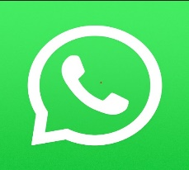
WhatsApp - Messenger
är en proprietär, plattformsoberoende mobilapplikation för smarta mobiltelefoner. Utöver grundläggande meddelandefunktioner kan Whatsapp Messenger-användare skicka varandra bilder, video- och ljudmeddelanden.^{[1]}
Whatsapp är tillgänglig för Microsoft Windows 10^{[2]}, Mac OS, och för telefonerna: Iphone^{[3]}, Blackberry^{[4]}, Android^{[5]}, Symbian^{[6]} och Windows Phone^{[7]}. Whatsapp synkroniseras med telefonens kontaktlista, så att användarna inte behöver lägga till kontakter separat.
Den är gratis och finns även som tillägg till webbläsare, bland annat till Mozilla Firefox. Namnet Whatsapp är en ordlek som syftar på det engelska uttrycket "What's up?" (Vad händer?). Sedan 2014 ägs WhatsApp, precis som Instagram, av Meta Platforms.
Whatsapp chatt. Säkerhet Datainsamling
Facebook har planer på att kombinera Facebook Messenger, WhatsApp och Instagrams meddelandefunktioner till ett enda nätverk. Med tanke på att användarvillkoren nedan finns allvarliga farhågor att användarnas kontakter och kommunikationer används till kartläggning
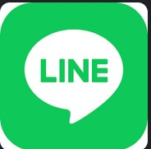
Line
(stiliserad som LINE) är en gratisapp för omedelbar kommunikation på elektroniska enheter som drivs av LY Corporation. Linjeanvändare utbyter: texter, bilder, video och ljud och genomför gratis VoIP-konversationer och videokonferenser. Dessutom är Line en plattform som tillhandahåller olika tjänster inklusive: digital plånbok som Line Pay, nyhetsström som LINE Today, video on demand som Line TV och digital seriedistribution som Line Manga och Line Webtoon.
Line lanserades i Japan i juni 2011 av NHN Japan, ett dotterbolag till Naver Corporation.[11] Eftersom den var skräddarsydd för japanska konsumenters smak och erbjöd gratis smartphonesamtal såväl som sms, överträffade den snabbt sin befintliga rival KakaoTalk för den japanska marknaden med hjälp av en massiv marknadsföringskampanj.[11] Den nådde 100 miljoner användare inom 18 månader och 200 miljoner användare sex månader senare.[12] Line blev Japans största sociala nätverk 2013, med mer än 300 miljoner användare.[13] I februari 2015 hade det 600 miljoner användare.[14]
I mars 2021, dotterbolag till SoftBank Group och Yahoo! Den japanska operatören Z Holdings genomförde en fusion med Line Corporation. Under den nya strukturen, A Holdings, a subsidiary of SoftBank Corporation and Naver Corporation, will own 65.3% of Z Holdings, which will operate Line and Yahoo! Japan.^{[15]} Line is the most popular messaging application in Japan, Taiwan and Thailand

